9. Nationaler Fachkongress Telemedizin: Experten weisen Richtung für erfolgreiche Implementierung von Telemedizin im Gesundheitswesen
Berlin/Bochum, 4. Dezember 2018 – Vor über 130 Teilnehmern eröffnete Christian Klose, Abteilung für Digitalisierung im Bundesministerium für Gesundheit, gestern den von der Deutschen Gesellschaft für Telemedizin e. V. (DGTelemed) und der ZTG Zentrum für Telematik und Telemedizin GmbH veranstalteten „9. Nationalen Fachkongresses Telemedizin“ im Ellington Hotel in Berlin. Insgesamt zwei Tage diskutierten hochkarätige Gäste aus Gesundheitspolitik, Wissenschaft und Forschung aktuelle Lösungswege und Handlungsbedarfe rund um die Themen „Telemedizin“ und „eHealth“.
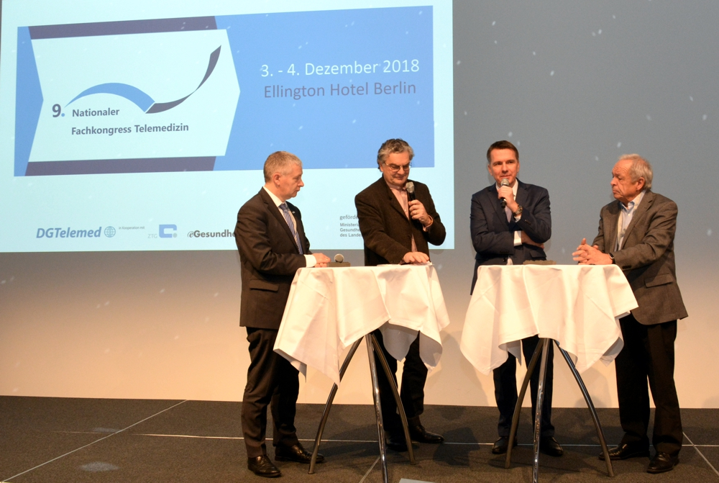
V. l. n. r.: Prof. Dr. med. Gernot Marx, FRCA, Vorstandsvorsitzender DGTelemed; Jürgen Zurheide, Tagesspiegel; Christian Klose, Bundesministerium für Gesundheit, und Dr. Franz-Joseph Bartmann, ehem. Präsident Ärztekammer Schleswig-Holstein, diskutieren zur Schaffung eines digitalen Gesundheitswesens. Foto: ZTG GmbH
Klose forderte die Akteure des Gesundheitswesens dazu auf, verstärkt auf intersektorale Kooperation zu bauen. Im Zuge dessen sei das große Ziel, eine von allen Akteuren genutzte Informationsplattform zur Vernetzung aufzubauen. Er betonte, dass Patienten immer stärker den digitalen Datenaustausch befürworten und auch fordern. Dabei würden sich letztlich nur die Techniken durchsetzen, die einen Mehrwert für den Menschen generieren: für Ärzte und sonstige medizinische Fachberufe, für die Pflege und für den Patienten. Digitalisierung müsse dafür verstehbar und erlebbar sein, so Klose. Dabei biete Telemedizin eine deutlich bessere und effizientere Versorgung, nicht zuletzt durch übergreifende Kommunikation. Außerdem könnten digital erfasste Gesundheitsdaten besser für Forschung, Diagnose und Therapie genutzt werden durch neue Technologien wie Künstliche Intelligenz (KI) oder Big Data.
In der anschließenden Diskussionsrunde mit Prof. Dr. med. Gernot Marx, FRCA, Direktor der Klinik für Operative Intensivmedizin und Intermediate Care der Uniklinik RWTH Aachen und Vorstandsvorsitzender der DGTelemed, und Dr. Franz-Joseph Bartmann, ehemaliger Präsident der Ärztekammer Schleswig-Holstein, forderten Marx und Bartmann dazu auf, die sektorenübergreifende Vergütung stärker zu fördern. Hier seien politische Regelungen zur Orientierung nötig. Klose forderte dazu auf, die Bereitschaft der Selbstverwaltung zur Digitalisierung zu stärken. Dies müsse über rein finanzielle Anreize hinausgehen. Er sehe die elektronische Patientenakte (ePA) als Grundvoraussetzung für eine vernetzte Gesundheitsversorgung.
Im Anschluss daran sprachen Dr. Stefan Sabutsch, Leitung Standards & Usability ELGA GmbH, Delegierter der Österreichischen Gesellschaft für Telemedizin, und Michiel Sprenger, Senior Adviser IT and Innovation, Nictiz (Niederlande), über Lösungsansätze zur Interoperabilität in ihren Ländern.
Marx betonte die Wichtigkeit intersektoraler Zusammenarbeit, auch über Landesgrenzen hinaus: „Nicht nur krankenhausintern ist telemedizinische Kooperation relevant. Immer mehr gewinnt die Zusammenarbeit zwischen Krankenhaus- und Fachärzten an Bedeutung für die Patientenbehandlung. Hier können der direkte Austausch von Patientendaten sowie die spezifische Expertenberatung lebensrettend sein, beispielsweise bei der zügigen Behandlung einer Sepsis oder in der Notfallversorgung. Dabei sollten wir auch auf international einheitliche Standards setzen.“ Daran anknüpfend stellte die DGTelemed ein Positionspapier mit Handlungsempfehlungen für die Schaffung von Interoperabilitätsstandards für telemedizinische Anwendungen vor. „Das E-Health-Gesetz klammert derzeit noch telemedizinische Standards für die Schaffung von Interoperabilität aus. Wir brauchen daher nicht nur die Offenlegung von herstellereigenen Datenformaten, um eine weitere Verarbeitung herstellerunabhängig zu ermöglichen, sondern unter anderem auch die Definition und Nutzung von IHE-Profilen“, betonte Günter van Aalst, stv. Vorstandsvorsitzender der DGTelemed und Leiter des ZTG-Forums Telemedizin.
Ein zweites, gemeinsam mit dem ZTG-Forum Telemedizin erarbeitetes Positionspapier spricht Handlungsempfehlungen für die Weiterentwicklung des Innovationsfonds aus. Dabei liegt das Bestreben darauf, sektorenübergreifende Kooperationen zu stärken, Ausschreibungsschwerpunkte anzupassen, Evaluationskriterien zu differenzieren und zu evaluieren und letztlich eindeutige Vergütungsregelungen zu schaffen, und die Implementierung von Projekten in das GKV-Versorgungssystem zu erleichtern. Über die Lösungsansätze des Positionspapieres und weitere Entwicklungsmöglichkeiten des Innovationsfonds diskutierte van Aalst im Anschluss mit Ulrike Elsner, hauptamtliche Vorstandsvorsitzende des vdek Verband der Ersatzkassen, Prof. Dr. Holger Pfaff, wissenschaftlicher Beirat des Innovationsfonds, und Dr. Michael Schwarzenau, Hauptgeschäftsführer der Ärztekammer Westfalen-Lippe und ZTG-Aufsichtsratsvorsitzender.
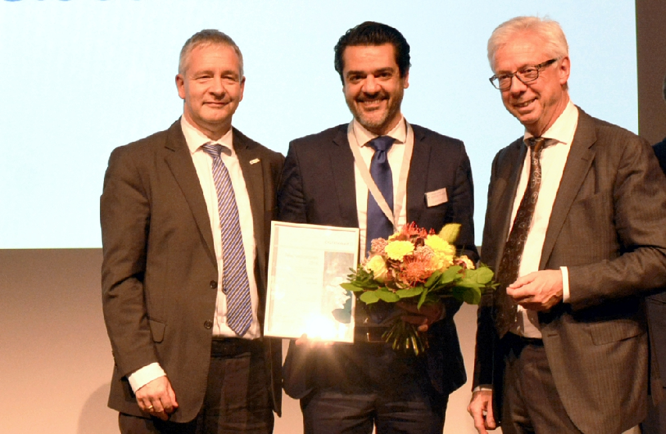
Verleihung des Telemedizinpreises 2018: Prof. Dr. med. Gernot Marx, Vorstandsvorsitzender DGTelemed (links), und Günter van Aalst, stv. Vorstandsvorsitzender DGTelemed (rechts), überreichen den Preis an Dr. med. Amir Parasta, epitop medical GmbH, für die elektronische Akte em.net. Foto: ZTG GmbH

Zum Abschluss des ersten Kongresstages wurde der Telemedizinpreis 2018 verliehen. Acht Bewerber waren nominiert und durften sich mit einer Kurzpräsentation dem Publikum und der Jury vorstellen. In diesem Jahr ging der Preis an die elektronische Akte em.net der epitop medical GmbH. Die arztgeführte, unabhängige Patientenakte em.net bündelt verschiedene Patientenakten und ermöglicht eine hybride dezentrale und zentrale Verwaltung der Daten. Sie erfasst bereits über 1,2 Millionen Patientenfälle.
Thomas Wünsch, Staatssekretär im Ministerium für Wirtschaft, Wissenschaft und Digitalisierung des Landes Sachsen-Anhalt, eröffnete den zweiten Kongresstag mit einem Vortrag über die Ansätze zur Schaffung eines digitalen Gesundheitswesens in seinem Bundesland. Im Anschluss daran widmeten sich die Veranstalter Lösungswegen für eine umfassende Versorgung mit der Ergänzung durch Telemedizin. Dabei wurde insbesondere der Blick auf die Notfallversorgung, den Einsatz künstlicher Intelligenz sowie auf optimierte Behandlungsprozesse durch die elektronische Patientenakte (ePA) gelenkt. Im Anschluss daran diskutierten Mitglieder des Deutschen Bundestages gemeinsam die Frage, was ein E-Health-Gesetz 2.0 leisten muss, damit die Digitalisierung des deutschen Gesundheitswesens zukunftssicher gestaltet werden kann.

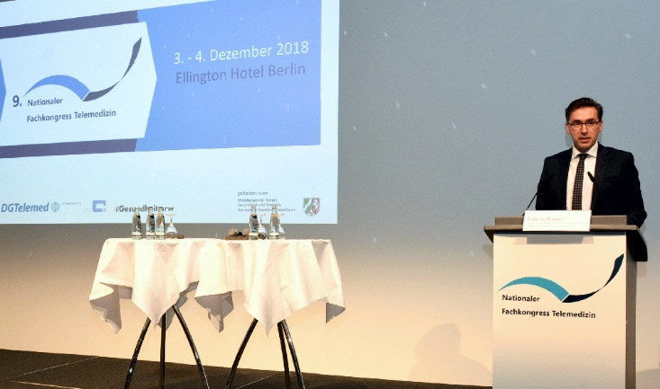
Thomas Wünsch, Staatssekretär im Ministerium für Wirtschaft, Wissenschaft und Digitalisierung des Landes Sachsen-Anhalt, bei seiner Eröffnungsrede zum zweiten Kongresstag. Foto: ZTG GmbH

Deutsche Gesellschaft für Telemedizin e. V. (DGTelemed)
Die Deutsche Gesellschaft für Telemedizin e.V. versteht sich als integrative, fachlich kompetente und unabhängige Gesellschaft zur Förderung der Telemedizin in Wissenschaft und Forschung, Gesundheitsversorgung und -politik. Das zentrale Anliegen der DGTelemed ist die Vernetzung der Akteure und verschiedenen Institutionen im Gesundheitswesen zur Unterstützung und Gestaltung innovativer Lösungen. Durch fachliche Beiträge, Empfehlungen und praktische Lösungsvorschläge fördert die Gesellschaft ein zukunftsorientiertes Gesundheitssystem.
Die DGTelemed ist Initiatorin und Koordinatorin des Netzwerks „Innovationsfondsprojekte“, das eine Übernahme erfolgreich evaluierter Telemedizinprojekte in die GKV-Regelversorgung unterstützen soll.

Kontakt:
Deutsche Gesellschaft für Telemedizin e. V., info@dgtelemed.de, www.dgtelemed.de

ZTG Zentrum für Telematik und Telemedizin GmbH

ZTG hat sich zum Ziel gesetzt, moderne Informations- und Kommunikationstechnologien in das Gesundheitswesen nutzerorientiert einzuführen und zu verbreiten, um die Versorgungsqualität entlang der steigenden Anforderungen zu stärken. Neben Beratung, Gutachten und Projekten befördert ZTG die wichtige Vernetzung der Marktteilnehmer. Seit ihrer Gründung im Jahre 1999 hat sich das Kompetenzzentrum als feste Instanz im Markt der Gesundheitstelematik etabliert.
www.ztg-nrw.de

Für Rückfragen:
ZTG Zentrum für Telematik und Telemedizin GmbH
Birthe Klementowski
Tel. 0234 / 973517 – 36
E-Mail: b.klementowski@ztg-nrw.de

